
Командный проеGardenкт


/Название команды/
Участники команды:Olena Kaspruk,
Ссылка на GitHub: https://github.com/Ferst1/GardenProject
Ссылка на Jira: https://shoppinggarden.atlassian.net/jira/software/projects/PROJECT/boards/3

Знакомство
Пусть один из участников команды демонстрирует экран с презентацией.
Фамилии и имена участников команды Расскажите по очереди о себе:
- где живете
- кем работаете
- почему решили перейти в IT
- как вам давалась учеба
- 1 интересный факт о себе

Выбрать тимлида
Тимлид Задачи тимлида:
- демонстрировать экран во время командной работы
- следить за заполнением Jira
- презентовать результаты команды на общих встречах
- следить за написанием статусов участниками команды
- следить за достижением команды результатов спринта
Выберите/договоритесь, кто будет тимлидом команды

Придумать название команды
Придумайте несколько вариантов, а затем выберите один.
Варианты Название команды


Создайте чат команды 
- Ссылка на чат команды в Telegram: https://t.me/+BybmyFVU7ntkNTU6
- Не забудьте добавить преподавателя


Спринт 1
Проект: онлайн-магазин
1
Спринт

Рекомендации по выделению компонентов
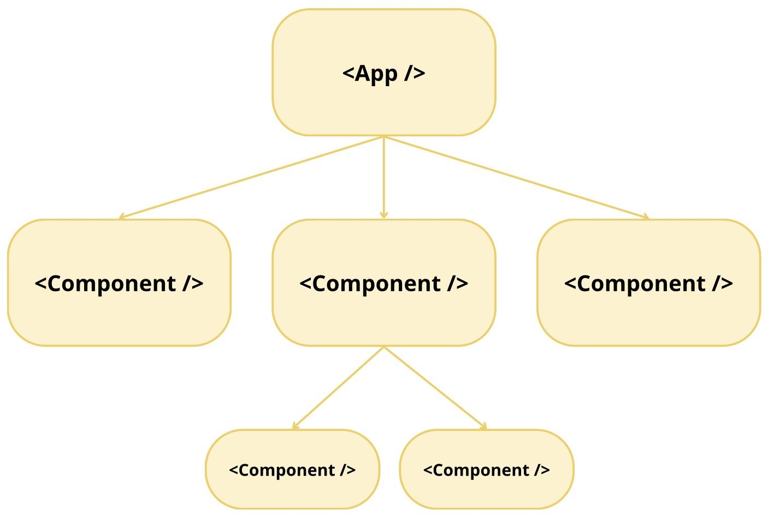
- Сначала выделите крупные секции: хедер, футер, баннер и т.д.
- Разделите крупные секции на более мелкие компоненты.
- Определите иерархию компонентов: родительские, дочерние компоненты.
- Продумайте, как они будут обмениваться данными (props, state management).
- Избегайте крупных и сложных компонентов
(Single Responsibility Principle)
Инкремент спринта 1
- Настройка проекта:
  - Инициализация проекта с использованием Create React App.
○ Установка и настройка Redux / Redux Toolkit для управления состоянием приложения.
○ Настройка маршрутизации с использованием React Router.

- Шапка приложения (Header) ○ Отображение навигационного меню.
- Подвал приложения (Footer)
  - Отображение контактов, адреса, часов работы и ссылок на социальные сети.
○ Отображение карты через Google Maps.
- Главная страница:
  - Отображение списка из 4-х категорий.
○ Реализация формы для получения скидки 5% с валидацией вводимых данных.
○ Отображение 4 случайных товаров со скидкой.

Разделите инкремент спринта на компоненты

Если нужно больше элементов, то копируйте. Лишние удалите

Вопросы по проекту
Еще раз просмотрите макет и ТЗ на спринт. Обсудите с командой ясность ТЗ и возможные проблемы с реализацией. Запишите возникшие вопросы.
Вопросы:
- …
- …
- …

Встреча для работы по командам
- Начните с командного обсуждения: 15-20 мин (вопросы внизу)
- Индивидуальная работа с кодом: 1 час
- Подведение итогов, написание фолоу аппа: 10-15 мин
Вопросы для командного обсуждения:
- Что было сделано до встречи?
- Что планируешь делать на встрече?
- Какая нужна помощь?
- Обсудите взаимодействие компонентов приложения.
- Если были pull-requests, то обсудите их результаты.
Фолоу апп по командной встрече
Коротко опишите итоги встречи и следующие шаги.

Вопросы для ретроспективы
Слайд предназначен для работы на общий встрече в части ретроспективы.
Цель: улучшить командное взаимодействие, совместную работу Обсудите ответы на следующие вопросы:
- Что хорошего было за спринт? Что понравилось?
- Какие чувства испытывали в течение спринта?
- Насколько было тяжело выполнять спринт?
- Насколько эффективной была командная встреча? Что в ней можно улучшить?
- Синхронизация команды: Насколько вы понимаете активность других участников команды
- Что можно улучшить в командной работе, чтобы лучше справиться со следующим спринтом?

Ретроспектива
Слайд предназначен для работы на общий встрече в части ретроспективы.
Запишите:
- что хорошо произошло за спринт, что понравилось в вашей работе и работе команды;
- что можно улучшить в командной работе, чтобы лучше справиться со следующим спринтом?


Спринт 2
Спринт 1
Проект: онлайн-магазин
2
Спринт
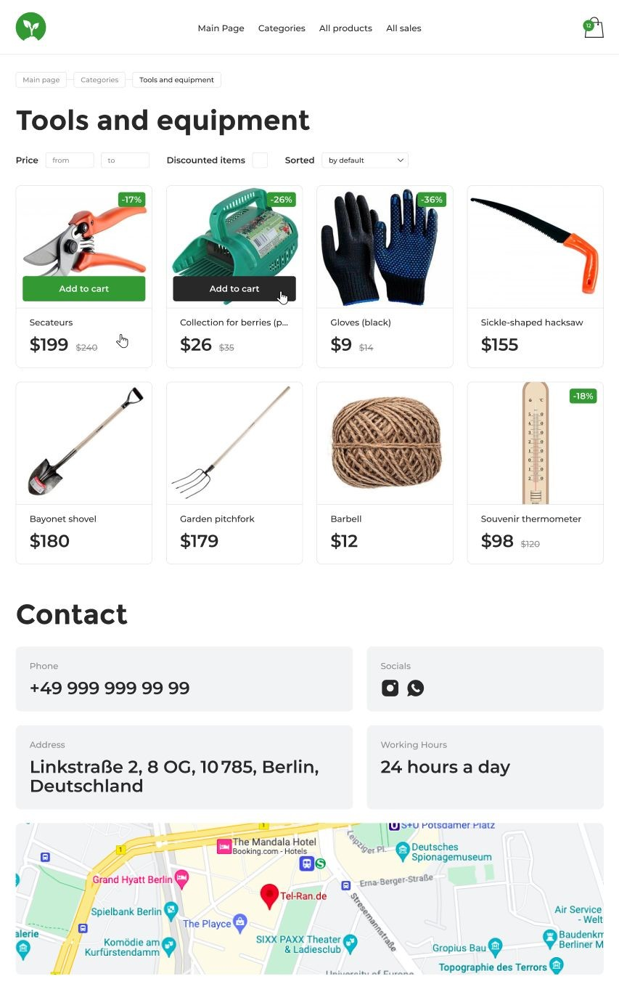
Инкремент спринта 2
- Категории товаров:
  - Разработка страницы для просмотра всех доступных категорий товаров.
○ Возможность перехода в раздел "Товары по категориям" для выбранной категории.
- Товары по категориям:
  - Отображение списка товаров в выбранной категории.
○ Возможность сортировки и фильтрации товаров.
○ Возможность перехода к подробному описанию конкретного товара.
- Все товары:
  - Отображение полного списка товаров.
○ Возможность сортировки и фильтрации товаров.
○ Возможность перехода к подробному описанию конкретного товара.
- Товары со скидкой:
  - Отображение списка товаров со скидкой.
○ Возможность сортировки и фильтрации товаров.
○ Возможность перехода к подробному описанию конкретного товара.

Разделите инкремент спринта на компоненты

Вопросы по проекту
Еще раз просмотрите макет и ТЗ на спринт. Обсудите с командой ясность ТЗ и возможные проблемы с реализацией. Запишите возникшие вопросы.
Вопросы:
- …
- …
- …

Встреча для работы по командам
- Начните с командного обсуждения: 15-20 мин (вопросы внизу)
- Индивидуальная работа с кодом: 1 час
- Подведение итогов, написание фолоу аппа: 10-15 мин
Вопросы для командного обсуждения:
- Что было сделано до встречи?
- Что планируешь делать на встрече?
- Какая нужна помощь?
- Обсудите взаимодействие компонентов приложения.
- Если были pull-requests, то обсудите их результаты.
Фолоу апп по командной встрече
Коротко опишите итоги встречи и следующие шаги.

Вопросы для ретроспективы
Слайд предназначен для работы на общий встречи в части ретроспективы.
Цель: улучшить командное взаимодействие, совместную работу Обсудите ответы на следующие вопросы:
- Что хорошего было за спринт? Что понравилось?
- Какие чувства испытывали в течение спринта?
- Насколько было тяжело выполнять спринт?
- Насколько эффективной была командная встреча? Что в ней можно улучшить?
- Синхронизация команды: Насколько вы понимаете активность других участников команды
- Что можно улучшить в командной работе, чтобы лучше справиться со следующим спринтом?

Ретроспектива
Слайд предназначен для работы на общий встречи в части ретроспективы.
Запишите:
- что хорошо произошло за спринт, что понравилось в вашей работе и работе команды;
- что можно улучшить в командной работе, чтобы лучше справиться со следующим спринтом?


3
Спринт 1
Проект: онлайн-магазин
3
Спринт
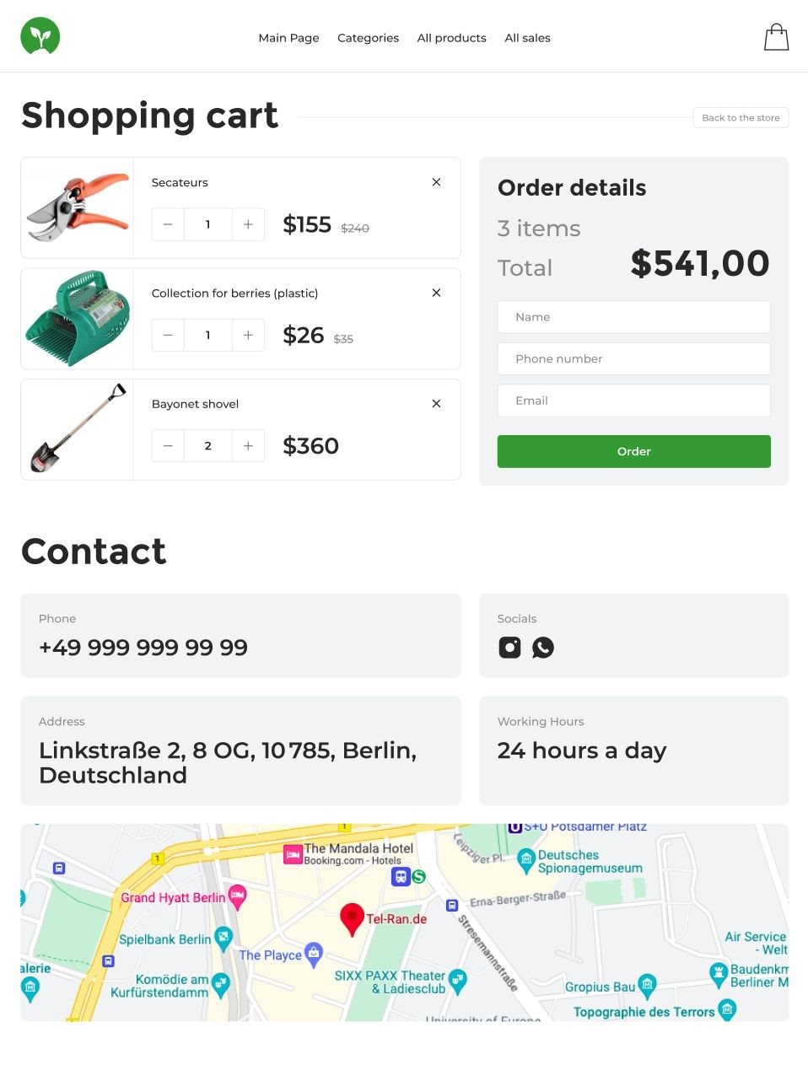
Инкремент спринта 3
- Подробное описание товара:
  - Разработка страницы с полной информацией о выбранном товаре.
  - Возможность добавления товара в корзину.
c.
- Корзина:
  - Отображение списка выбранных товаров с их количеством и общей стоимостью.
  - Возможность изменения количества товаров и удаления товаров из корзины.
  - Реализация формы для отправки информации из корзины с валидацией вводимых данных.
d.
- Страница не найдена:
  - Реализация страницы с сообщением о том, что запрашиваемая страница не найдена.
  - Возможность вернуться на главную страницу.

Разделите инкремент спринта на компоненты

Вопросы по проекту
Еще раз просмотрите макет и ТЗ на спринт. Обсудите с командой ясность ТЗ и возможные проблемы с реализацией. Запишите возникшие вопросы.
Вопросы:
- …
- …
- …

Встреча для работы по командам
- Начните с командного обсуждения: 15-20 мин (вопросы внизу)
- Индивидуальная работа с кодом: 1 час
- Подведение итогов, написание фолоу аппа: 10-15 мин
Вопросы для командного обсуждения:
- Что было сделано до встречи?
- Что планируешь делать на встрече?
- Какая нужна помощь?
- Обсудите взаимодействие компонентов приложения.
- Если были pull-requests, то обсудите их результаты.
Фолоу апп по командной встрече
Коротко опишите итоги встречи и следующие шаги.

Вопросы для ретроспективы
Слайд предназначен для работы на общий встречи в части ретроспективы.
Цель: улучшить командное взаимодействие, совместную работу Обсудите ответы на следующие вопросы:
- Что хорошего было за спринт? Что понравилось?
- Какие чувства испытывали в течение спринта?
- Насколько было тяжело выполнять спринт?
- Насколько эффективной была командная встреча? Что в ней можно улучшить?
- Синхронизация команды: Насколько вы понимаете активность других участников команды
- Что можно улучшить в командной работе, чтобы лучше справиться со следующим спринтом?

Ретроспектива
Слайд предназначен для работы на общий встречи в части ретроспективы.
Запишите:
- что хорошо произошло за спринт, что понравилось в вашей работе и работе команды;
- что можно улучшить в командной работе, чтобы лучше справиться со следующим спринтом?


4
Спринт 1
Проект: онлайн-магазин
4
Спринт
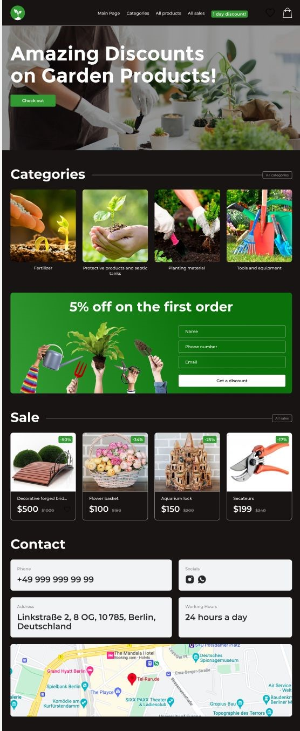
Спринт 4.
- Избранные товары
  - Отображение списка избранных товаров.
○ Возможность сортировки и фильтрации товаров.
○ Возможность перехода к подробному описанию конкретного товара.
- Модальное окно “Товар дня”
  - Размещено в Хедере, открывается с любой страницы.
○ В окне случайный товар и спец скидка в 50%.
○ Из модального окна товар можно добавить в корзину.
○ После закрытия модального окна пользователь должен остаться на той же странице, с которой кликал.
- Темная тема
  - Переключение на темную тему. Все страницы принимают внешний вид темы.
○ Выбранная тема сохраняется в Local Storage.

Разделите инкремент спринта на компоненты

Вопросы по проекту
Еще раз просмотрите макет и ТЗ на спринт. Обсудите с командой ясность ТЗ и возможные проблемы с реализацией. Запишите возникшие вопросы.
Вопросы:
- …
- …
- …

Встреча для работы по командам
- Начните с командного обсуждения: 15-20 мин (вопросы внизу)
- Индивидуальная работа с кодом: 1 час
- Подведение итогов, написание фолоу аппа: 10-15 мин
Вопросы для командного обсуждения:
- Что было сделано до встречи?
- Что планируешь делать на встрече?
- Какая нужна помощь?
- Обсудите взаимодействие компонентов приложения.
- Если были pull-requests, то обсудите их результаты.
Фолоу апп по командной встрече
Коротко опишите итоги встречи и следующие шаги.

Вопросы для ретроспективы
Слайд предназначен для работы на общий встречи в части ретроспективы.
Цель: улучшить командное взаимодействие, совместную работу Обсудите ответы на следующие вопросы:
- Что хорошего было за спринт? Что понравилось?
- Какие чувства испытывали в течение спринта?
- Насколько было тяжело выполнять спринт?
- Насколько эффективной была командная встреча? Что в ней можно улучшить?
- Синхронизация команды: Насколько вы понимаете активность других участников команды
- Что можно улучшить в командной работе, чтобы лучше справиться со следующим спринтом?

Ретроспектива
Слайд предназначен для работы на общий встречи в части ретроспективы.
Запишите:
- что хорошо произошло за спринт, что понравилось в вашей работе и работе команды;
- что можно улучшить в командной работе, чтобы лучше справиться со следующим спринтом?


3
Спринт 1
Проект: онлайн-магазин
5
Спринт
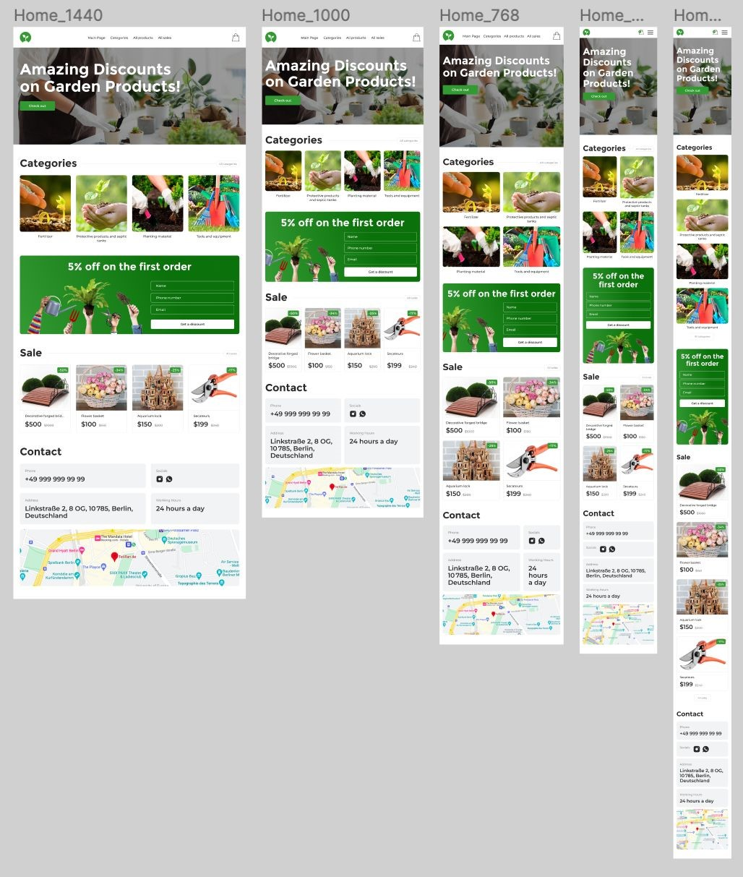
Спринт 5.
- Скелетон страницы (Loader):
  - При загрузке страниц “Все товары”,
“Избранные товары”, “Товары со скидкой”, “Товары по категориям” до появления товаров на страницах виден скелетон страницы.
- Мобильная адаптивность:
  - Проверка и корректировка стилей для корректного отображения на различных устройствах.
- Рефакторинг
  - Улучшение и оптимизация кода ○ Проверка кода на соответствие критериям
- Документация:
  - Создание документации по коду.
- Деплой:
  - Деплой проекта на render.com

Разделите инкремент спринта на компоненты

Вопросы по проекту
Еще раз просмотрите макет и ТЗ на спринт. Обсудите с командой ясность ТЗ и возможные проблемы с реализацией. Запишите возникшие вопросы.
Вопросы:
- …
- …
- …

Встреча для работы по командам
- Начните с командного обсуждения: 15-20 мин (вопросы внизу)
- Индивидуальная работа с кодом: 1 час
- Подведение итогов, написание фолоу аппа: 10-15 мин
Вопросы для командного обсуждения:
- Что было сделано до встречи?
- Что планируешь делать на встрече?
- Какая нужна помощь?
- Обсудите взаимодействие компонентов приложения.
- Если были pull-requests, то обсудите их результаты.
Фолоу апп по командной встрече
Коротко опишите итоги встречи и следующие шаги.

Встреча для работы по командам
- Начните с командного обсуждения: 15-20 мин (вопросы внизу)
- Индивидуальная работа с кодом: 1 час
- Подведение итогов, написание фолоу аппа: 10-15 мин
Вопросы для командного обсуждения:
- Что было сделано до встречи?
- Что планируешь делать на встрече?
- Какая нужна помощь?
- Обсудите взаимодействие компонентов приложения.
- Если были pull-requests, то обсудите их результаты.
Фолоу апп по командной встрече
Коротко опишите итоги встречи и следующие шаги.

Сдача работы
Работу нужно сдать за день до итоговой встречи.
Сдается:
- Ссылка на GitHub с кодом проекта
- Ссылка на задеплоенный проект (url)
- Ссылка на проект в Jira
- Презентация команды

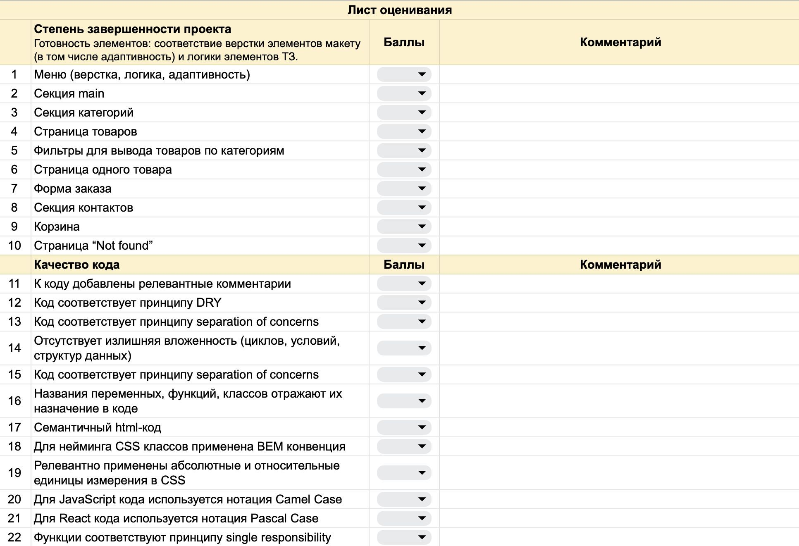
Критерии оценивания работы
Что оценивается:
- Степень завершенности проекта
- Стиль написания кода
- Работа с изображениями
- Оптимизация приложения
- Работа в Git ● Задачи в Jira
- Командная работа Таблица с критериями
За каждый пункт оценки команда получает от 0 до 3 баллов:
- 0 баллов - критерий не выполнен;
- 1 балл - есть серьезные ошибки или значительные неточности; ● 2 балла - есть незначительные ошибки или неточности; ● 3 балла - критерий полностью выполнен.

Презентация проекта на итоговой встрече
Часть 1. Покажите получившийся результат.
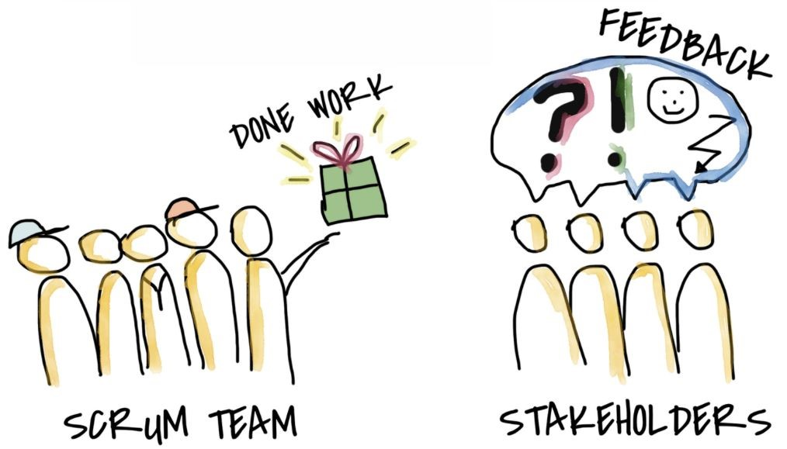
- Задеплоенный проект - как он работает, что готово, а что не готово.
- GitHub - как структурирован код.
Часть 2. Расскажите, как проходила работа начиная с первого спринта:
- что получилось, что не получалось, с какими трудностями столкнулись?
- Какие решения в коде вызывали споры?
Покажите презентацию команды и задачи в Jira

